Corto 5: OpenMP Final

# Entorno

AMD Ryzen 7 5700.

* 8 núcleos
* 16 hilos (N)

# Fórmulas

$$N=16$$

$$Speedup=\frac{t_{seq}}{t_{par}}$$

$$eficiencia=\frac{Speepup}{N}$$

# Programas

## Programa secuencial

|  |  |  |  |  |  |  |
| --- | --- | --- | --- | --- | --- | --- |
| ***Tabla 1: Resultados de programa secuencial*** | | | | | | |
| Números aleatorios\Prueba | 1 | 2 | 3 | 4 | 5 | Media | |
| 1000 | 55210 | 51524 | 38013 | 39125 | 42624 | 45299.2 | |
| 10000 | 315310 | 304151 | 392527 | 401804 | 332647 | 349287.8 | |
| 100000 | 969842 | 1044361 | 1206141 | 1201503 | 117055 | 907780.4 | |

## Programa paralelo

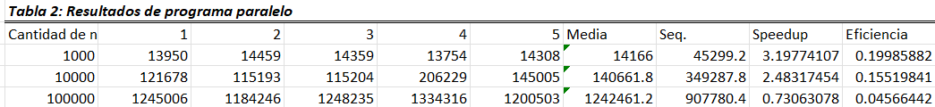

# Anexos

